Проект “органайзер”

Одинцов Михаил Максимович

Суть проекта заключается в организации времени и рабочего процесса по средствам различных заметок, напоминаний и задач.

Реализация

Типы записей:

Заметка – обычная запись с названием, темой и описанием

Напоминание – все то же самое что и с заметкой, но еще задается когда должно выскочить напоминание

Задача – то же что и в напоминании но с возможностью добавлять пункты для отслеживания выполнения задачи

Основные классы - главное окно и 7 виджетов: 3 для просмотра, 3 для создания/редактирования, 1 для получения даты и времени от пользователя, 1 для работы с БД и 1 для звуков

|  |  |
| --- | --- |
| Класс | Суть |
| OrganizerForm | Главное окно и различные операции с записями |
| EditNoteForm | Создание/редактирование заметок |
| EditReminderForm | Создание/редактирование напоминаний |
| EditTaskForm | Создание/редактирование заданий |
| ViewNoteForm | Просмотр заметок |
| ViewReminderForm | Просмотр напоминаний |
| ViewTaskForm | Просмотр задач |
| GetDateTimeForm | Получение даты и времени от пользователя |
| DateBaseWork | Работа с БД |
| PlaySounds | Проигрывание звуков |

Классы виджетов просмотра и создания/редактирования наследуются друг от друга так:

Заметка -> Напоминание -> Задача

В напоминаниях и задачах используются системные уведомления и звук (осторожно громко)

Информация о записях и пунктах заданий хранятся в бд Records в отведенных для них таблицах:

Заметки в Notes, напоминания в Reminders, задания в Tasks, пункты заданий в Points

В архиве приложены все файлы, презентация, пояснительный лист(невозможно), и standalone версия

Ниже приложены скришоты

Скриншоты:

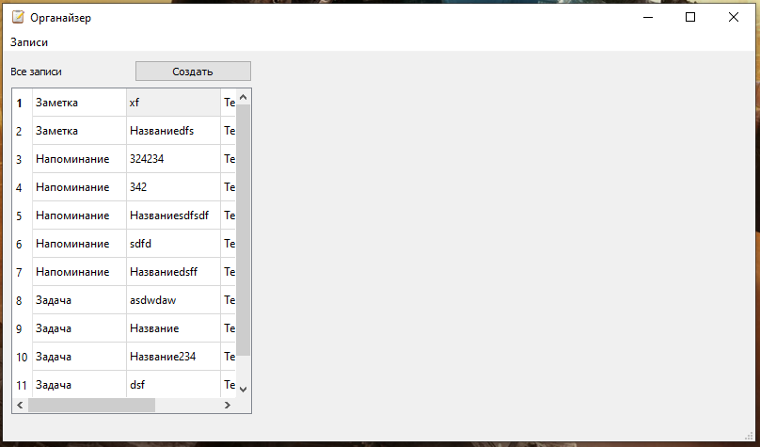Сразу после открытия

Выбор типа записи

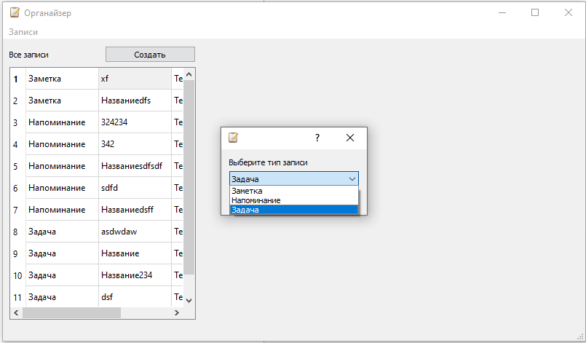

Создание задачи

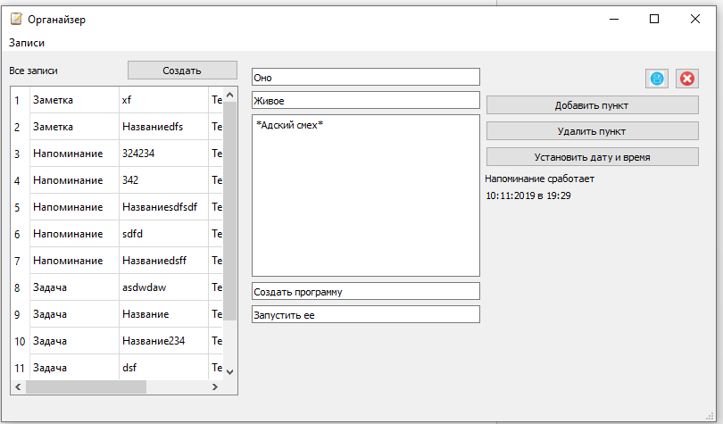

Просмотр задачи

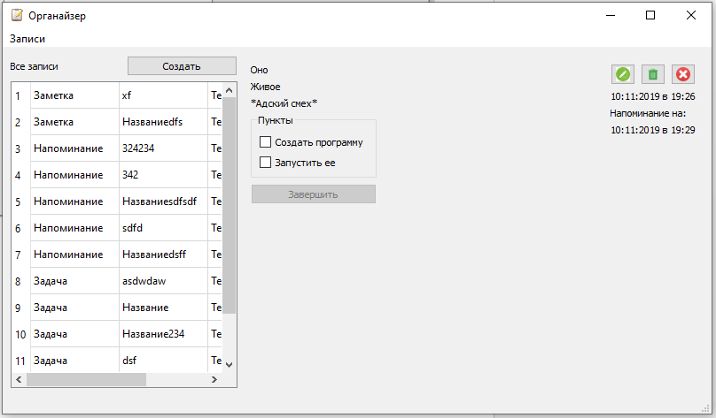

Успешное выполнение задания

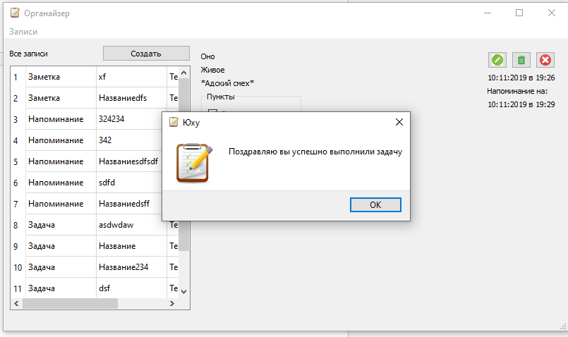

Провал задания

